Argumentationshilfen – Ausschreibungstext

se:dot - Hocker

Kleine Akzente auch beim Sitzen.

Für ganzheitliche Konzepte in der Büroplanung bis ins Detail. Insbesondere die kreative und kommunikative Arbeitsweise wird durch die leichten und flexiblen Sitzgelegenheiten unterstützt.

Anwendungen
- Workshop-, Seminar- und Besprechungsräume
- Begegnungszonen für Kommunikation, Kontaktpflege und Knotenpunkte wie z.B. Lounge- & Empfangsbereich
- Informelle und agile Begegnungen
- Besprechung & Seminarräume
- Kantine, Bistro und Cafeteria

Sitz und Korpus
Die zylindrisch abgerundete Form bietet nicht nur modernes Design, besonders fördert die Form das dynamische Sitzen und die Bewegung. Durch die komplett gepolsterte Oberfläche aus Weichschaum und das Innenleben aus Kartonage ist der Hocker sehr leicht. Sitzpolster und Außenpolster kann in den verschiedenen Bezugsmaterialen oder -Farben gewählt werden, das ermöglicht eine zweifarbige Gestaltung.
Polsterung:
- Polsterdicke: ca. 45 mm
- Sitzhöhe: 390 mm / 450 mm

Bezug:
- verfügbar in allen aktuellen Stoff- und Lederkollektionen.
- Korpus und Bezug kann innerhalb einer Stoffkollektion unabhängig voneinander farblich konfiguriert werden.
- Leder- und Kunstlederbezüge sind untereinander und mit allen Stoffkollektionen kombinierbar.

Charakteristika der Bedienung
- Robuste, leichte Bauweise
- Geringes Gesamtgewicht ermöglicht einfachen Transport bzw. einfach Vertragen
- Sicherer Stand durch flächenbündige schwarzes Anti-Rutsch Gewebe

Nur für den kleinen Hocker (pf-905):
Dank der integrierten Leder-Lasche können die Hocker intuitiv und schnell umplatziert werden
- Lederlasche immer schwarz

Gewicht:
- für Durchmesser 430 mm: 4,5 kg
- für Durchmesser 730 mm: 9,7 kg

Benutzergewicht:
110 kg

Abmessungen
- Durchmesser: 430 mm Höhe 450 mm
- Durchmesser: 730 mm Höhe 390 mm

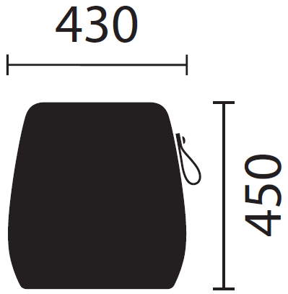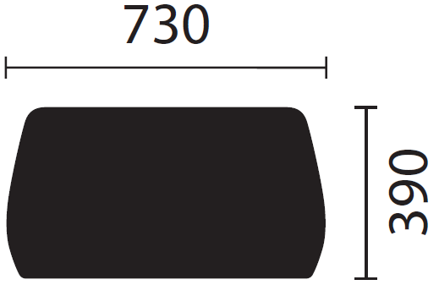

Materialien:
- Korpus aus Kartonage ist zu ca. 70% aus recyceltem Material und kann zu 100 % recycelt werden
- Holzplatte
- Polster: Formschaumteil
Nur für den kleinen Hocker (pf-905):
- Lederlasche

Accessoires
- Brandschutzausführung EN 1021, Teil 1&2 (Code 6004) – in Verbindung mit den Bezugsstoffen Step oder Fame.
- Brandschutzausführung UK FFSR (Code 6024) – in Verbindung mit dem Bezugsstoff Fame.
- Brandschutzausführung UNI CLASS 1.IM. (Code 6044) – in Verbindung mit dem Bezugsstoff Step.

Transport & Versand
fertig montiert in Folienverpackung.
Auf Wunsch in einer Kartonagen-Verpackung erhältlich.

Nur für den kleinen Hocker (pf-905):
In paketdiensttaugliche Verpackung erhältlich. (445 x 445 x 480 mm & 1,5 kg)

Qualitätsstandards:
Unternehmen:
- Produktion gemäß DIN ISO 9001 Qualitätsmanagement
- Produktion gemäß DIN ISO 14001 Umweltmanagement
Produkt:
- GREENGUARD certified
- Schadstoffgeprüft durch TÜV Rheinland LGA Products GmbH
- Hochwertige Materialien
- 5 Jahre Garantie
- GS-Zeichen der TÜV Rheinland LGA Products GmbH gemäß DIN EN 16139 L1 / DIN 4573

Ökologie:
- Alle Komponenten sind sortenrein trenn- und recycelbar
- 10 Jahre Ersatzteilversorgung
- Bezugsstoffe: Öko-Tex Standard 100
- Bezugsstoffe nicht verklebt
- Einfache Demontage
- FACT-Sheet Ökobilanz

